TW-GY302反应精馏实验装置

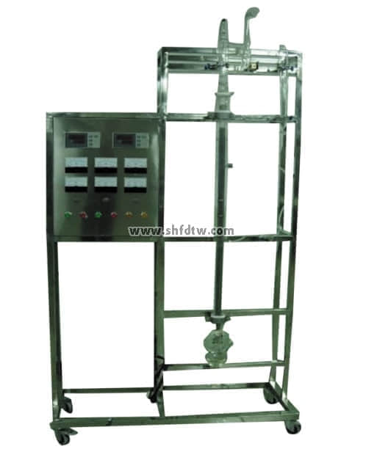

装置特点

1.利用本装置，可以实现普通精馏操作，也可实现反应精馏；既可实现连续操作，又可进行间歇操作；既可采用分相回流，又可采用混相回流。  
2.反应精馏既服从质量作用定律又服从相平衡规律，适于进行可逆平衡反应和异构体的分离。实验体系为乙酸乙酯的制备。在塔身上部某位置加入带有酸催化剂的醋酸，塔身下部某位置加入乙醇。  
3.玻璃塔外壁采用透明导电膜保温抵抗热损失，塔内可装填不同的填料。  
4.塔体留有侧线进、出口，可供进、出料和取样、测温用。  
5.集约化控制，智能化测、控温，操作方便易行。  
  
装置功能  
1、熟悉精馏单元操作过程的设备与流程。  
2、掌握反应精馏的原理及操作。  
3、学习精馏塔效率的测定方法。  
  
主要配置  
玻璃精馏塔、冷凝器、再沸器、预热器、蠕动泵、温度控制仪、温度显示仪、流量计、不锈钢框架、控制屏。  
  
公用设施  
水：装置需冷却水，自带和自来水管相连的接口。自来水通过装置接口进入塔顶的冷凝器后排出。  
液：装置自带玻璃高位槽。实验时经流量计进入精馏塔釜。  
电：电压AC220V，功率2KW，标准单相三线制。  
  
技术参数  
1、精馏塔塔径φ25mm，塔高1400mm，材质为玻璃塔结构，塔内填装φ3x 3 mm不锈钢θ网环型填料。塔釜为三口烧瓶，容积1000ml，塔外壁镀有金属保温膜，通电加热保温，功率：300W。  
2、塔釜加热：塔釜置于1000W电热包中。采用电压控制器控制釜温。  
3、250ml高位玻璃加料瓶，LZB--2转子流量计：流量范围1.6～16ml/min ，数量2套。  
4、温度控制及仪表：3个数显温度控制仪，量程：0-150℃；温度误差≤2℃。  
5、塔顶冷凝器为蛇管冷凝器，塔顶冷凝液体的回流采用摆动式回流比控制器操作。此控制系统由塔头上摆锤、电磁铁线圈、回流比计数器等仪表组成。  
6、各项操作及温度、回流比、流量的显示、调节、控制全在控制屏面板进行。  
7、框架为304不锈钢材质，结构紧凑，外形美观，流程简单、操作方便。  
8、外形尺寸：1200×500×2200mm（长×宽×高），外形为可移动式设计，带3寸双刹车轮。

测控组成

|  |  |  |  |
| --- | --- | --- | --- |
| 变量 | 检测机构 | 显示机构 | 执行机构 |
| 流量 | 转子流量计 | 转子流量计 | 手动调节 |
| 回流比 | 回流比继电器 | 回流比控制显示仪 | 回流比控制显示仪 |
| 塔节温度 | PT100铂电阻 | 数字温度仪表 | 无 |
| 塔顶温度 | PT100铂电阻 | 数字温度仪表 | 无 |
| 塔釜温度 | PT100铂电阻 | 数字温度控制仪 | 固态调压模块 |